ЛАБОРАТОРНАЯ РАБОТА №5

ТЕМА
Усовершенствование программного продукта, работа с изображениями и тестирование пользовательского интерфейса
Выполнил: Нестеренко Никита, ИСП-4-27
Вариант работы: № 15

1. ЦЕЛЬ РАБОТЫ
Продолжена разработка программного продукта, созданного в лабораторных работах №3–4: добавлен новый функциональный модуль «Фильтрация автомобилей по типу», реализована работа с изображениями и усовершенствован интерфейс. Получена версия v0.3.

2. ЗАДАЧИ РАБОТЫ
В ходе работы выполнено:
- продолжена работа с приложением из ЛР №4;
- новый проект не создавался;
- все ранее реализованные функции сохранены;
- добавлен новый функциональный модуль «Фильтрация автомобилей по типу»;
- в форму добавлены элементы для работы с изображениями;
- реализована загрузка изображения с компьютера;
- реализован просмотр изображения в форме;
- усовершенствован внешний вид формы;
- проведено тестирование нового функционала;
- проведено тестирование пользовательского интерфейса;
- результаты тестирования зафиксированы в настоящем отчёте.

3. НОВЫЙ ФУНКЦИОНАЛЬНЫЙ МОДУЛЬ
Для варианта №15 добавлена новая функциональная возможность — фильтрация автомобилей по типу.
Новый модуль:
- использовать данные существующего приложения — работает со списком автомобилей, добавленных пользователем;
- иметь собственные элементы управления — ComboBox выбора типа и кнопка «Показать»;
- выполнять конкретную операцию — отбирает автомобили выбранного типа;
- выводить результат пользователю — выводит отобранные автомобили в список и показывает их количество;
- корректно обрабатывать некорректные действия пользователя — при выборе «Все типы» показывает весь список.

ВАРИАНТЫ ЗАДАНИЙ
№ | Предметная область | Новый модуль
15 | Автопрокат | Фильтрация автомобилей по типу

4. РАБОТА С ИЗОБРАЖЕНИЯМИ
В приложение добавлена работа с изображением.
Для показа изображения используется PictureBox с именем picCar.
Реализованы две операции:

1. ДОБАВЛЕНИЕ ИЗОБРАЖЕНИЯ
Пользователь нажимает кнопку:
«ДОБАВИТЬ ИЗОБРАЖЕНИЕ»
После этого открывается стандартное окно выбора файла OpenFileDialog.
Пользователь выбирает изображение с компьютера.
Поддерживаемые форматы:
- .jpg;
- .jpeg;
- .png;
- .bmp.
Выбранное изображение отображается в picCar, а под ним выводится имя файла.

2. ПРОСМОТР ИЗОБРАЖЕНИЯ
Изображение отображается непосредственно в форме.
Настройки picCar:
- SizeMode = Zoom — изображение вписывается в рамку целиком;
- размер 365 × 175 пикселей;
- расположение — внутри группы «Изображение автомобиля».
При выборе другого файла в рамке отображается новое изображение.

Дополнительно
Дополнительно реализовано:
- кнопка «Очистить изображение»;
- подпись с именем выбранного файла;
- фильтр окна выбора файла по форматам jpg, jpeg, png и bmp;
- сообщение «Выберите файл изображения: jpg, png или bmp» при выборе файла другого типа.
Код обработчика кнопки «Добавить изображение»:
// кнопка «Добавить изображение»
private void btnImage_Click(object sender, EventArgs e)
{
ofdImage.Filter = "Изображения|*.jpg;*.jpeg;*.png;*.bmp";
if (ofdImage.ShowDialog() != DialogResult.OK)
{
return;
}

string ext = Path.GetExtension(ofdImage.FileName).ToLower();
if (ext != ".jpg" && ext != ".jpeg" && ext != ".png" && ext != ".bmp")
{
MessageBox.Show("Выберите файл изображения: jpg, png или bmp");
return;
}

picCar.Image = Image.FromFile(ofdImage.FileName);
lblImageName.Text = Path.GetFileName(ofdImage.FileName);
}

5. УСОВЕРШЕНСТВОВАНИЕ ИНТЕРФЕЙСА
В графический интерфейс внесено шесть изменений.
Выполненные изменения:
- добавлена группа GroupBox «Данные автомобиля» для полей ввода;
- добавлена группа «Работа с автомобилями» с кнопками и поиском;
- добавлена группа «Фильтрация автомобилей по типу» с ComboBox и кнопкой;
- добавлена группа «Расчёт стоимости аренды» из ЛР №4;
- добавлена группа «Изображение автомобиля» с PictureBox и двумя кнопками;
- добавлено поле ComboBox «Тип» при добавлении автомобиля, список перенесён в правую колонку, окно увеличено до 860 × 570.

Обязательное условие
Элементы формы логически организованы по группам GroupBox:
ДАННЫЕ АВТОМОБИЛЯ
→ марка, модель, цена за сутки, тип
РАБОТА С АВТОМОБИЛЯМИ
→ добавить / удалить / найти
ФИЛЬТРАЦИЯ ПО ТИПУ
→ выбор типа и кнопка «Показать»
ИЗОБРАЖЕНИЕ АВТОМОБИЛЯ
→ PictureBox, «Добавить изображение», «Очистить изображение»
Настроены свойства элементов:
- Text — заголовки групп и подписи полей;
- Font — единый шрифт Segoe UI, заголовок — 14–16 пт полужирный;
- Size — размеры полей и кнопок выровнены по сетке;
- Width — ширина полей ввода — 250 px, кнопок — 175–180 px;
- Height — высота кнопок — 30–32 px;
- Location — элементы расставлены в две колонки;
- Anchor или Dock — размер окна подобран так, чтобы все группы помещались целиком.

6. РЕАЛИЗАЦИЯ ДЛЯ ВАРИАНТА №15 — АВТОПРОКАТ
В приложении уже существует список автомобилей с маркой, моделью, ценой за сутки и типом.
Добавлен модуль:
«ФИЛЬТРАЦИЯ АВТОМОБИЛЕЙ ПО ТИПУ»
Элементы модуля:
ComboBox cmbFilter со значениями:
- Эконом;
- Комфорт;
- Бизнес и Внедорожник.
Кнопка:
«ПОКАЗАТЬ»
Результат выводится в lstCars, количество — в подписи под фильтром.
Также на форму добавлены:
PictureBox и кнопки работы с изображением
Таким образом, форма содержит:
ДАННЫЕ АВТОМОБИЛЯ → ОПЕРАЦИИ → ФИЛЬТРАЦИЯ → РАСЧЁТ → ИЗОБРАЖЕНИЕ
Код обработчика кнопки «Показать»:
// кнопка «Показать» — фильтрация автомобилей по типу
private void btnFilter_Click(object sender, EventArgs e)
{
string type = cmbFilter.Text;
lstCars.Items.Clear();
int count = 0;

foreach (Car car in cars)
{
if (type == "Все типы" || car.Type == type)
{
string text = car.Brand + " " + car.Model + " — ";
lstCars.Items.Add(text + car.Price + " руб. — " + car.Type);
count++;
}
}

lblFilterInfo.Text = "Показано автомобилей: " + count;
}

7. ТЕСТИРОВАНИЕ
После завершения разработки протестированы:

Функциональность нового модуля
- Корректный запуск нового модуля — фильтр открывается и работает (тест №1).
- Корректный ввод данных — выбор типа в списке (тесты №2, №3).
- Получение правильного результата — список пересобирается правильно (тесты №2–4).
- Повторное выполнение операции — повторная фильтрация (тест №5).

Работа с изображениями
- Добавление корректного изображения .jpg — тест №6.
- Добавление изображения .png — тест №7.
- Попытка выбрать файл неподдерживаемого формата — тест №10.
- Отмена выбора файла — тест №9.
- Повторная загрузка другого изображения — тест №8.
- Отображение изображения в PictureBox — тесты №6–8, №11.

Интерфейс
- Корректное отображение подписей и кнопок — тест №12.
- Отсутствие наложения элементов — тест №13.
- Проверка работы кнопок — тест №14.
- Проверка перехода между элементами с помощью клавиши Tab — тест №15.
- Изменение размера окна и проверка расположения элементов — тест №16.

Проверка существующего функционала
- Добавление объекта — тест №17.
- Поиск объекта — тест №18.
- Удаление объекта — тесты №19 и №20.
Всего выполнено 20 тестов при минимуме 18.

8. ОТДЕЛЬНО ПРОТЕСТИРОВАТЬ ИЗОБРАЖЕНИЯ
Тесты работы с изображениями приведены отдельно.
Результаты проверки изображений:
№ | Действие | Входные данные | Ожидаемый результат | Фактический результат | Результат
1 | Добавить изображение | photo.jpg | Изображение появляется в PictureBox | Изображение 480 × 320 отображается, подпись «photo.jpg» | Пройден
2 | Добавить изображение | image.png | Изображение появляется в PictureBox | Изображение заменено на «image.png» | Пройден
3 | Выбрать другой файл | photo2.jpg | Старое изображение заменяется новым | В рамке отображается «photo2.jpg» | Пройден
4 | Отменить выбор | Отмена | Изображение не изменяется | Осталось «photo2.jpg» | Пройден
5 | Выбрать файл другого типа | document.txt | Программа корректно обрабатывает ситуацию | Сообщение «Выберите файл изображения: jpg, png или bmp», изображение не изменилось | Пройден

9. ОТЧЁТ О ТЕСТИРОВАНИИ
Результаты оформлены в настоящем документе:
Нестеренко_Никита_Отчёт_ЛР5.docx
Отчёт содержит:

1. Общие сведения
- ФИО: Нестеренко Никита;
- группа: ИСП-4-27;
- вариант: №15;
- приложение: «АвтоПрокат», версия v0.3.

2. Описание доработок
- реализован модуль «Фильтрация автомобилей по типу»;
- интерфейс разделён на пять групп, добавлено поле «Тип», окно увеличено;
- изображение загружается через OpenFileDialog и отображается в PictureBox с режимом Zoom.

3. Таблица тестирования
Выполнено 20 тестов.
Для каждого теста указаны номер, действие, входные данные, ожидаемый и фактический результат, отметка о прохождении:
№ | Проверяемое действие | Входные данные | Ожидаемый результат | Фактический результат | Результат
1 | Запуск приложения версии v0.3 | — | Форма открывается, видны группы и новые элементы | Форма «АвтоПрокат v0.3» открылась: пять групп, фильтр, PictureBox | Пройден
2 | Фильтрация по типу «Эконом» | Тип: Эконом | В списке только автомобили типа «Эконом» | Показан 1 автомобиль: Kia Rio | Пройден
3 | Фильтрация по типу «Бизнес» | Тип: Бизнес | В списке только бизнес-класс | Показан 1 автомобиль: BMW X5 | Пройден
4 | Фильтр «Все типы» | Все типы | Показаны все автомобили | Показано 4 автомобиля | Пройден
5 | Повторная фильтрация | Внедорожник, затем Комфорт | Список пересобирается при каждом нажатии | Lada Niva (1), затем Toyota Camry (1) | Пройден
6 | Добавление изображения .jpg | photo.jpg | Изображение появляется в PictureBox | Изображение отображается, подпись «photo.jpg» | Пройден
7 | Добавление изображения .png | image.png | Изображение заменяется | Отображается «image.png» | Пройден
8 | Выбор другого изображения | photo2.jpg | Старое изображение заменяется новым | Отображается «photo2.jpg» | Пройден
9 | Отмена выбора файла | Кнопка «Отмена» в окне выбора | Изображение не изменяется | Осталось «photo2.jpg» | Пройден
10 | Файл неподдерживаемого формата | document.txt | Программа сообщает о неверном формате | Сообщение «Выберите файл изображения: jpg, png или bmp» | Пройден
11 | Очистка изображения | Кнопка «Очистить изображение» | PictureBox очищается | Изображение удалено, подпись «изображение не выбрано» | Пройден
12 | Отображение подписей и кнопок | — | Все подписи и кнопки отображаются правильно | Проверено 17 подписей и кнопок, текст читается полностью | Пройден
13 | Наложение элементов | — | Элементы не перекрывают друг друга | Наложений не обнаружено | Пройден
14 | Работа кнопок | Нажатие всех кнопок формы | Все кнопки доступны и выполняют своё действие | Все 7 кнопок доступны и работают | Пройден
15 | Переход по клавише Tab | Tab | Фокус переходит по элементам по порядку | Обход: поля данных → кнопки → поиск → фильтр → расчёт → список → изображение | Пройден
16 | Изменение размера окна | Увеличение окна на 120 × 80 | Элементы остаются на местах, наложений нет | Наложений нет, все элементы внутри окна | Пройден
17 | Добавление автомобиля | Hyundai Solaris, 2500, Эконом | Автомобиль добавляется вместе с типом | В списке 5 автомобилей, тип отображается | Пройден
18 | Поиск автомобиля | BMW | Выводится карточка автомобиля | Сообщение «Найдено: BMW X5, 7000 руб., Бизнес» | Пройден
19 | Удаление автомобиля без фильтра | Выбран Hyundai Solaris, «Удалить» | Удаляется выбранный автомобиль | Hyundai Solaris удалён, осталось 4 автомобиля | Пройден
20 | Удаление после фильтрации | Фильтр «Бизнес», выбран BMW X5, «Удалить» | Удаляется BMW X5 | Удалён Toyota Camry, BMW X5 остался в списке | Не пройден

4. Найденные ошибки
Во время тестирования обнаружена одна ошибка.
BUG-ID: BUG-01
Название: после фильтрации удаляется не тот автомобиль.
Шаги воспроизведения:
- Добавить автомобили разных типов.
- Выбрать в фильтре «Бизнес» и нажать «Показать».
- Выбрать в списке BMW X5 и нажать «Удалить».
Ожидаемый результат: из списка удаляется BMW X5.
Фактический результат: удалён Toyota Camry — первый автомобиль общего списка, BMW X5 остался.
Причина: после фильтрации номер строки в списке не совпадает с номером автомобиля в коллекции, а удаление выполняется по номеру строки.
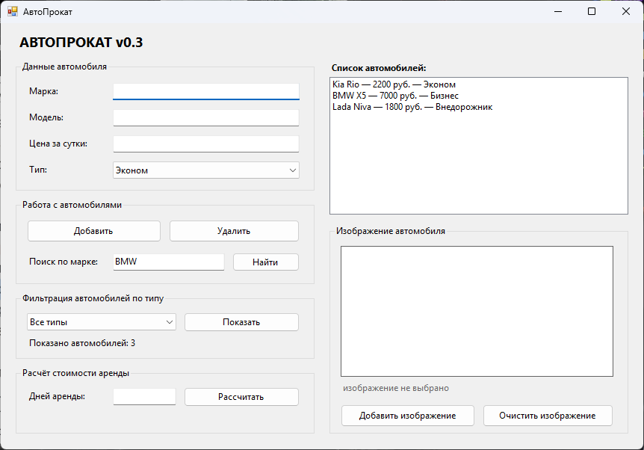
Скриншот 5 — подтверждение ошибки BUG-01.

5. Скриншоты
Скриншоты работы приложения:
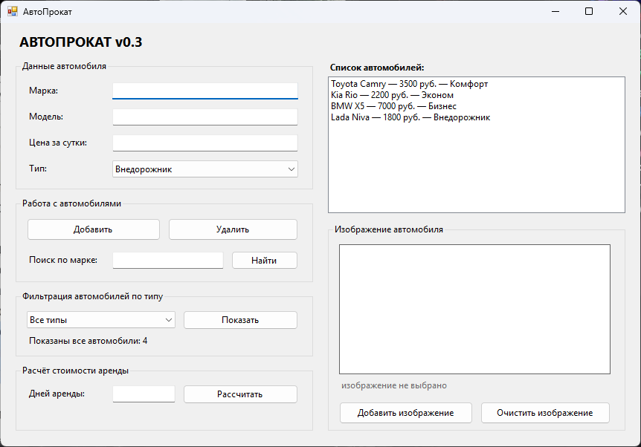
Скриншот 1 — обновлённая форма приложения версии v0.3.
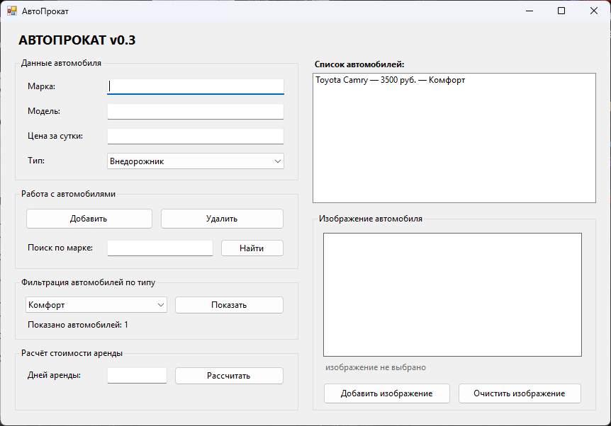
Скриншот 2 — работа нового модуля: фильтрация по типу.
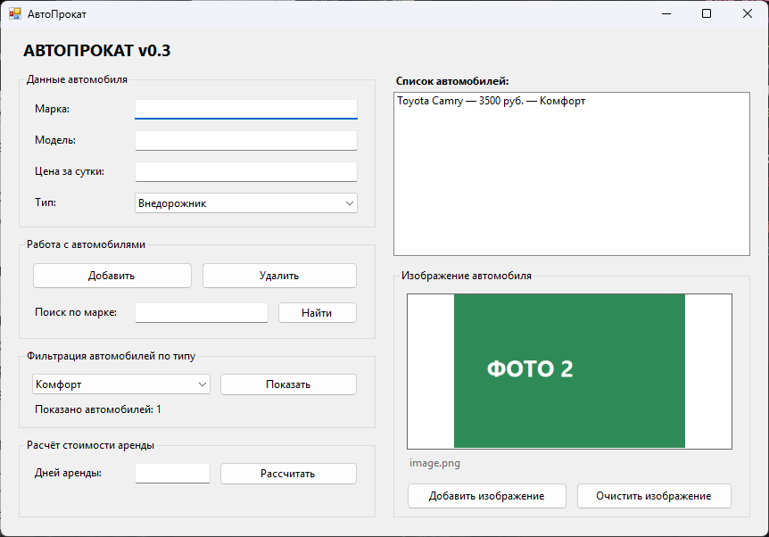
Скриншот 3 — добавление и просмотр изображения.
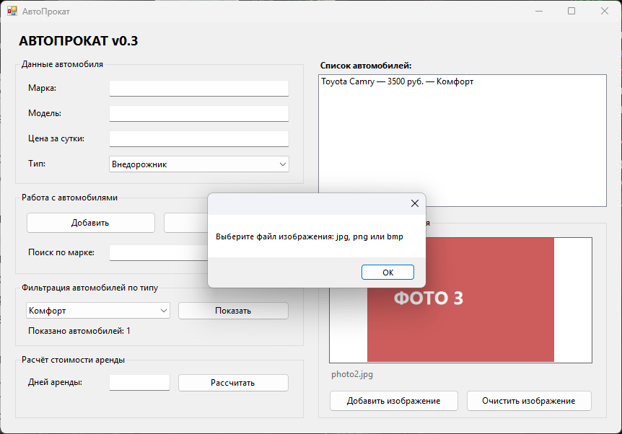
Скриншот 4 — результат теста №10: файл неподдерживаемого формата.

6. Вывод
Итоги работы:
- интерфейс разделён на пять групп, добавлено поле «Тип», окно увеличено;
- реализован модуль фильтрации автомобилей по типу;
- изображение выбирается через OpenFileDialog и отображается в PictureBox;
- выполнено 20 тестов: модуль, изображения, интерфейс и старый функционал;
- обнаружена ошибка BUG-01 — после фильтрации удаляется не тот автомобиль;
- ошибка BUG-01 из ЛР №4 исправлена: строка результата очищается при удалении.
В лабораторной работе продолжена разработка приложения «АвтоПрокат»: получена версия v0.3. Интерфейс переработан и разделён на группы, добавлен новый функциональный модуль фильтрации автомобилей по типу. Реализована работа с изображениями: файл выбирается через стандартное окно, изображение отображается в рамке с режимом Zoom, есть кнопка очистки и проверка формата файла. Проведено 20 тестов, из которых 19 пройдены. Обнаружена ошибка BUG-01: после фильтрации удаляется не тот автомобиль, так как номер строки в списке не совпадает с номером в коллекции. Ошибка зафиксирована и будет исправлена при дальнейшем сопровождении программы, а дефект из ЛР №4 уже исправлен.

10. РЕЗУЛЬТАТ РАБОТЫ
По итогам лабораторной работы получена версия 0.3 программного продукта.
В приложении сохранены и добавлены:
- функции ЛР №3 — добавление, список, поиск и удаление автомобилей;
- функциональный модуль ЛР №4 — расчёт стоимости аренды;
- новый функциональный модуль ЛР №5 — фильтрация автомобилей по типу;
- обновлённый интерфейс — пять групп элементов и увеличенное окно;
- PictureBox — элемент picCar;
- возможность добавления изображения — кнопка «Добавить изображение» и OpenFileDialog;
- возможность просмотра изображения — просмотр в рамке с режимом Zoom;
- обработка некорректных действий пользователя — сообщения при пустых полях, неверных числах и неверном формате файла.

Сдать:
1. Проект Visual Studio — папка «Код ЛР5 (Поддержка)»
2. Отчёт о тестировании — Нестеренко_Никита_Отчёт_ЛР5.docx

КРИТЕРИЙ ГОТОВНОСТИ
Работа считается выполненной, если приложение:
ЗАПУСКАЕТСЯ → ПОЗВОЛЯЕТ РАБОТАТЬ С ДАННЫМИ → ВЫПОЛНЯЕТ НОВУЮ ФУНКЦИЮ → ПОЗВОЛЯЕТ ДОБАВИТЬ ИЗОБРАЖЕНИЕ → ОТОБРАЖАЕТ ЕГО В ФОРМЕ → КОРРЕКТНО ОБРАБАТЫВАЕТ ОШИБОЧНЫЕ ДЕЙСТВИЯ → ПРОТЕСТИРОВАНО.

